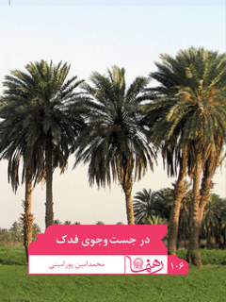

رهنمای 106 در جستجوی فدک


ghaemiyeh.com

فهرست مطالب
مشخصات کتاب 4
اشاره 5
در جست و جوی فدک 8
درآمد 10
فصل اول: محدوده و مالکیت آن 12
اشاره 12
پنجره: 15
خلاصه 18
فصل دوم چرا فدک در اختیار فاطمه (س) قرار گرفت؟ 18
اشاره 18
خلاصه: 22
فصل سوم: غصب فدک، چرا؟ 23
اشاره 23
پنجره: 26
خلاصه: 28
فصل چهارم: گام‌های استوار برای احقاق حق 29
اشاره 29
پنجره: 31
خلاصه: 36
فصل پنجم: جعل حدیث برای توجیه غصب فدک 37
اشاره 37
پنجره: 39
پنجره: 41
خلاصه: 45
فصل ششم: سرنوشت فدک 46
اشاره 46
پنجره: 48
خلاصه: 51
فصل هفتم: خطبۀ فدکیه و راز تکیه بر فدک 52
اشاره 52
پنجره: 56
خلاصه: 58
سخن آخر 59

مشخصات کتاب
سرشناسه : پورامینی، محمدامین، ۱۳۴۱ -
عنوان و نام پدیدآور : در جستجوی فدک/ محمدامین پورامینی ؛ تهیه معاونت تبلیغاتی و ارتباطات اسلامی آستان قدس رضوی .
مشخصات نشر : مشهد: آستان قدس رضوی، ۱۳۹۲ .
مشخصات ظاهری : ۲۴ ص.؛ ۱۱ × ۱۷ س‌م.
فروست : ... رهنما؛ ۱۰۶ .
شابک : 978-600-299-140-9
وضعیت فهرست نویسی : فیپا
یادداشت : کتابنامه .
موضوع : فاطمه زهرا (س)، ۸؟ قبل از هجرت - ۱۱ق. . خطبه فدک
موضوع : فدک (عربستان سعودی)
شناسه افزوده : آستان قدس رضوی
شناسه افزوده : آستان قدس رضوی. معاونت تبلیغات و ارتباطات اسلامی
رده بندی کنگره : BP۲۷/۲۵/پ۸۶د۴ ۱۳۹۲
رده بندی دیویی : ۲۹۷/۹۷۳
شماره کتابشناسی ملی : ۳۳۴۶۶۴۷

اشاره
تصویر

تصویر
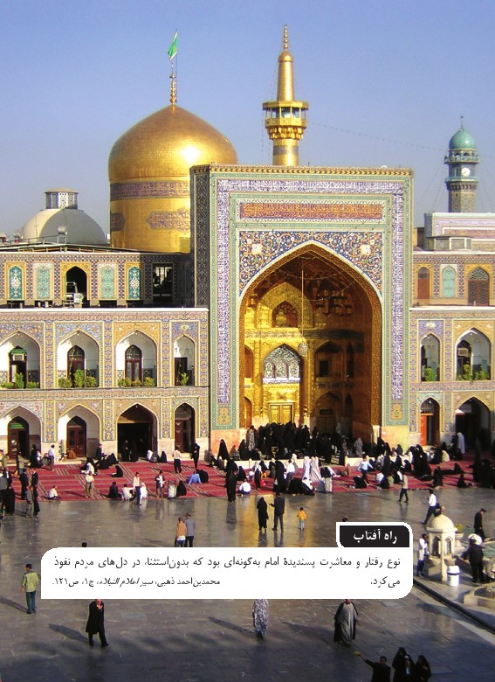
تصویر


در جست و جوی فدک
? دریچه
در این نوشتار در پی پاسخ به این پرس شهاییم:
۱. فدک چیست؟
۲. محدودۀ فدک کجاست؟
۳. علت تأکید و تکیه بر مسئلۀ فدک چیست؟
۴. موضع حضرت فاطمۀ زهرا  چیست؟
۵. موضع غصبک‌نندگان فدک کدام است؟
۶. تأثیر کلامی، فقهی این بحث چیست؟
7.
علت استمرار این بحث و موج آفرینی دربارۀ آن چیست؟
8.
بازتاب مسئلۀ فدک چیست؟
تصویر
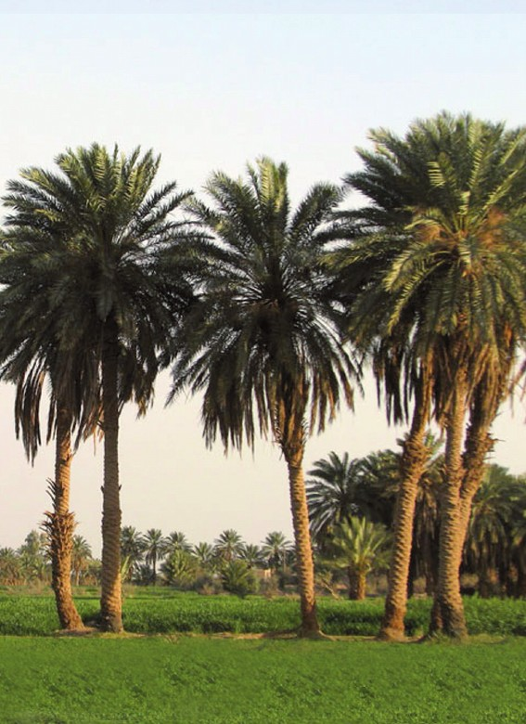

درآمد
برخی، ساده‌اندیشانه گمان می‌کنند فدک فقط باغی بوده است در دست حضرت زهرا که بعدها تصرف و غصب شده است. ازنظر آنان، این قضیه تمام شده و رفته است! آنان باید بدانند قضیه بسیار عمیق‌تر و فراتر از این است. بحث از فدک، بحث از زمین غصب‌شده نیست؛ فدک نماد خلافت حقه و امامت است؛ فدک فراتر از تکه‌ای زمین است؛ فدک آینۀ تمام‌نمای ولایت است. غصب فدک یعنی غصب خلافت و تهی‌ساختن منبع مالی تشکیلات امامت حقه. تکیۀ فاطمۀ زهرا و اهل‌بیت بر فدک، تکیه بر خلافت راستین و روشنگری امت برای یافتن راه سعادت خویش است. این سعادت تنها در پرتور امامت امامان معصوم به دست می‌آید.
در مسئلۀ فدک علاوه بر مطالبۀ حق، روشن می‌شود که مدعیان خلافت، به احکام ضروری اسلام نادان‌اند. همچنین در این ماجرا، با ایراد خطبۀ فدکیه، راه آینده ترسیم شد: سعادت امت اسلام در گرو بازگرداندن خلافت به مسیر اصلی و راهی است که خداوند آن را ترسیم کرده است.
ممکن است گفته شود آیا طرح این مسائل مخالف وحدت اسلامی
نیست؟ در جواب می‌گوییم بدون‌شک وحدت امت اسلام ضروری و بدیهی است؛ ولی مقصود از وحدت، دست‌برداشتن از عقاید حق و ترک واکاوی و پژوهش در مسائل کلامی و تاریخی و سیاسی نیست؛ بلکه مقصود این است که در عین اختلافِ دیدگاه و حفظ باورهای درست، با تکیه بر نقاط مشترک فراوانی که با برادران اهل‌سنت داریم، با فهم صحیح از مبانی یکدیگر، در برابر دشمن مشترکی که نه به سنی رحم می‌کند و نه به شیعه، موضعی مشترک و مناسب و همسو بگیریم. منظور از وحدت این است که با شناخت دشمنی که امروز در آمریکا و صهیونیسم جهانی متجلی است، دوست را از دشمن تشخیص دهیم و سلاح خود را به‌سوی دشمن مشترک نشانه گیریم. اما طرح این‌گونه مباحث، در محیطی سالم و علمی، و به دور از اهانت به یکدیگر و به‌منظور کشف حقیقت، اشکالی ندارد.

فصل اول: محدوده و مالکیت آن

اشاره
تصویر

تصویر
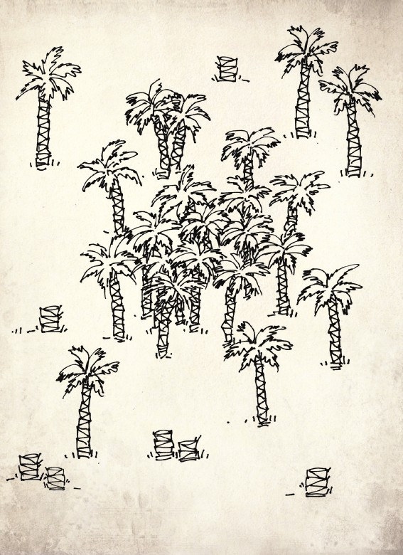
فدک منطقۀ آبادی واقع در یک‌منزلی خیبر بوده است. ساکنان این منطقه پس از جنگ خیبر، با پیغمبر پیمان صلح بستند و فدک از آنِ پیغمبر شد. پس از این پیمان، یهودیان این منطقه در موضع ضعف قرار گرفتند و دیدند از پسِ جنگ با رسول خدا و مسلمانان برنمی‌آیند؛ ازاین‌رو برای حفظ جان خود، از درِ صلح با پیامبر درآمدند. بدین‌ترتیب آنجا در اختیار پیامبر قرار گرفت و رسول خدا به‌دستور خداوند آن را به دخترش فاطمه بخشید.
طبق مسئله‌ای فقهی، اگر مسلمانان در جایی بجنگند، غنائم به‌دست‌آمده از آن هم برای ایشان است و آن را بین خود تقسیم می‌کنند. اما گاهی رویارویی با دشمن به جنگ منجر نمی‌شود؛ مثل اینکه دشمن خود را در موضع ضعف ببیند و برای حفظ جان و منافع و امنیت خود، از جنگ دست بردارد و با مصالحه، از سرزمین خود بیرون رود. در این حالت که سرزمین، بدون‌جنگ به دست مسلمانان می‌افتد، غنائم بین مسلمانان تقسیم نمی‌شود و در مالکیت عموم مسلمانان نخواهد بود؛ بلکه در ملک شخص رسول خداست و ایشان هرگونه‌که صلاح بداند، در آن تصرف می‌کند.
این مطلب را بزرگان شیعه و سنی آورده‌اند. ازجمله فقیهان اهل‌سنت که تصریح کرده‌اند فدک از آنِ شخص رسول خدا بوده است، ابوبکر کاشانی در کتاب بدائع الصنائع، وسرخسی در کتاب المبسوطاست. همچنین ابن‌ابی‌الحدید معتزلی در شرح نهج البلاغه نقل می‌کند که فدک ملک شخص رسول خدا بود و مسلمانان در آن هیچ بهره‌ای ندارند؛ چون برای آن، جنگی واقع نشده است.همچنین سیوطی نیز در الدر المنثورتصریح می‌کند که فدک به شخص پیامبر متعلق بوده است؛ چون برای تصاحب آن جنگی نشده است. بلاذری نیز در فتوح البلدان این مطلب را آورده است.

پنجره:
ماجرای فدک ریشۀ قرآنی دارد. اصل جریان، به عقب‌نشینی یهود بنی‌نضیر بر می‌گردد، در سورۀ حشر آمده است: «وَ
ما أَفاءَ اللَّهُ عَلی رَسُولِهِ مِنْهُمْ فَما أَوْجَفْتُمْ عَلَیهِ مِنْ خَیلٍ وَ لا رِکابٍ وَ لکنَّ اللَّهَ یسَلِّطُ رُسُلَهُ عَلی مَنْ یشاءُ وَ اللَّهُ عَلی کلِّ شَی‌ءٍ قَدیرٌ»(آنچه خدا از دارایی‌شان (یهودیان) به پیامبر
خود غنیمت داد، آن نبود که شما با اسب یا شتری بر آن تاخته بودید؛ بلکه خدا پیامبرانش را بر هرکه بخواهد، مسلط می‌سازد و خدا بر هرچیزی قادر است.)
«ما أَوْجَفْتُمْ عَلَیهِ» اشاره به این داردکه شما مسلمانان برای به‌دست‌آوردن آن به کارزار نرفتید؛ نه اسبی بر آن تاختید و نه شتری برای آن به کار گرفتید و برای کسب آن متحمل زحمتی نشدید. اینجا هیبت رسول خدا کارگر شد و ترسی که از ایشان در دل یهودیان افتاده بود. آن‌ها با پذیرش مصالحه، دست از جنگ شستند و مناطق خویش را رها کردند. ازاین‌رو، آن ملک، به حکم قرآن، ملک شخص پیامبر است.
بدین‌گونه، فدک در اختیار رسول خدا قرار گرفته و به ملکیت شخص وی درآمده است و مسلمانان را در آن بهره‌ای نیست. ازاین‌رو مفسران بزرگ شیعهو اهل‌سنتتصریح می‌کنند که چون مسلمانان برای آن زحمتی نکشیدند و شخصیت رسول خدا کارگر شد و با ترسی که خدا از آن حضرت در دل یهودیان بنی‌نضیر نهاد، ایشان خانه‌ها و
املاک خود را وانهادند، و این‌گونه مناطق آزادشده را «فیء» می‌نامند. فیء یعنی چیزی که در آن، بازگشت به‌سوی پیامبر است و از انفال است و به پیامبر اختصاص دارد و ملک شخص او شده است و هرگونه‌که خود بخواهد، در آن تصرف می‌کند. علت آن هم همین است که مسلمانان در آزادسازی آن نقشی نداشته و رنجی تحمل نکرده‌اند. این به‌خلاف غنیمت جنگی است که در کارزار به دست مسلمانان می‌افتد: چون خود برای به‌دست‌آورن آن نقش‌آفرینی کرده‌اند و رنج جنگ را به جان خریده‌اند، غنائم جنگی مربوط به خود ایشان خواهد بود. پس فیء معنایی غیر از غنیمت دارد.
منطقۀ فدک بزرگ بود و با مدینۀ منوره، به‌اندازۀ دو تا سه روز فاصله داشت. این منطقه اکنون نیز وجود دارد و گفته می‌شود حدود ۱۴۰ کیلومتر تا مدینه فاصله دارد.

خلاصه
فدک منطقه ای آباد در یک منزلی خیبر بود در اختیار یهودیان. پس از جنگ خیبر که یهودیان خود را در موضع ضعف دیدند ، از در صلح با رسول خدا صلی الله علیه و آله در آمدند. بنا بر حکم قرآنی و مستند فقهی ، هر جایی که بدون جنگ و خون ریزی به دست آید ، در ملکیت رسول خداست . گفته می شود اکنون فدک در 140 کیلومتری مدینه منوره قرار دارد.

فصل دوم چرا فدک در اختیار فاطمه (س) قرار گرفت؟

اشاره
تصویر

تصویر

واگذاری فدک به فاطمۀ زهرا نیز ریشۀ قرآنی دارد: پس از آنکه فدک در ملکیت شخص رسول خدا قرار گرفت، این آیۀ شریفه نازل شد: «وَ آتِ ذَا الْقُرْبی حَقَّه»(حق خویشان خود را بده.) این دستور، دستوری کلی است. خویشان و نزدیکان پیامبر زیاد بودند: دختر رسول خدا و همسران و دیگر بستگان پیامبر. مقصود کدام‌یک از خویشان است؟ رسول خدا خود سؤال کرد مقصود و منظور کیست؟ جبرئیل رفت و پرسید و باز آمد و گفت: «خدایت سلام می‌رساند و می‌فرماید: ’فدک را به فاطمه بده.‘» پس از آن بود که رسول خدا فدک را به فاطمۀ زهرا داد.
این، مطلبی است که شیعه و سنی آن را نقل کرده‌اند. نزد شیعه که واضح است؛ نزد اهل‌سنت نیز بزرگانی چون ابوالسعود،فخر رازی،زمخشریو جلال‌الدین سیوطی در ذیل آیۀ شریفۀ «وَ آتِ ذَا الْقُرْبی
حَقَّه»آن را آورده‌اند.
سیوطی شافعی از ابوسعید خدری نقل می‌کند: وقتی آیۀ «وَ آتِ ذَا الْقُرْبی حَقَّه»نازل شد، رسول خدا ، فاطمه را فرا خواند و فدک را به او داد.همچنین احمدبن‌المهدی حسنی ادریسیآن را در همین باره آورده است. با کمی دقت در این مطالب که در کتاب‌های همۀ مسلمانان آمده است، علت واگذاری فدک به فاطمۀ زهرا را درمی‌یابیم.
بنابراین، رسول خدا با دستور خداوند: «وَ آتِ ذَا الْقُرْبی حَقَّه»فدک را به فاطمۀ زهرا بخشید و به ملکیت آن حضرت درآورد تا در واقع پشتوانۀ مالی و اقتصادی مهمی برای وی باشد. بدین‌گونه، فدک در در دورۀ رسول خدا در اختیار فاطمۀ زهرا قرار گرفت. آن حضرت نیز افرادی را وکیل و گماشته و کارگر قرار داد و آنان در آن زمین به کار مشغول شدند.
در ادامه، می‌بینیم که ماجرای غصب فدک، کم‌کم رنگ تاریخی و سیاسی و فقهی به خود گرفت.

خلاصه:
پس از اینکه فدک به ملکیت شخص رسول خدا درآمد، آیۀ )وَ آتِ ذَا الْقُرْبی حَقَّه( نازل شد. طبق این آیه، رسول خدا مأموریت یافت فدک را به فاطمۀ زهرا دهد و این کار انجام شد.

فصل سوم: غصب فدک، چرا؟

اشاره
تصویر

تصویر
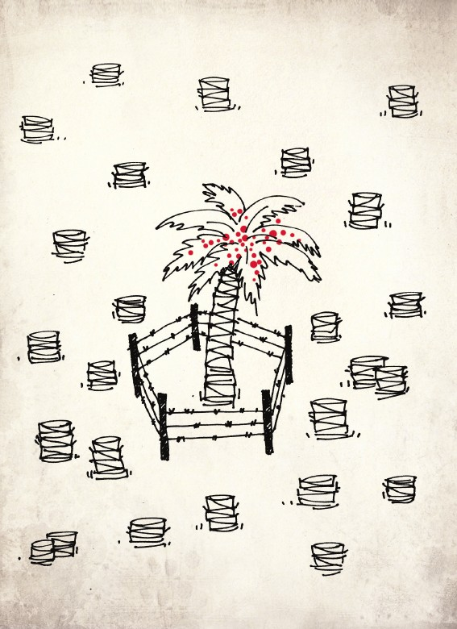
رسول خدا از دار دنیا رفت و متأسفانه خلافت مسیر اصلی ترسیم‌شدۀ خود را فراموش کرد و کسانی دیگر بر مسند قدرت نشستند. این ماجرای بسیار تلخ، به‌تدریج مسلمانان را گرفتار و جهان بشریت را از برخورداری کامل این نعمت محروم ساخت. امام ابوحامد غزالی که از بزرگان اهل‌سنت و صاحب کتاب معروف احیاء العلوم است، ریشۀ این انحراف را در دنیاخواهی و ریاست‌طلبی و پیروی از خواسته‌ها و شهوات نفسانی می‌داند. او در رسالۀ سر العالمین می‌نویسد: «در روز عید غدیر، هیجدهم ذی‌الحجه که رسول خدا فرمود: ’من کنت مولاه فهذا علی مولاه‘ عمربن‌خطاب آمد و به وی تبریک گفت که ’ای ابوالحسن، تو مولای همه شدی.‘ این به‌معنای تسلیم و حکم‌پذیری است. اما پس از آن، براثر ریاست‌طلبی، هوای نفس چیره شد.»این، سخن شخصیتی بزرگ از اهل‌سنت است که بحق سخن گفته است و به حق اعتراف کرده و واقعیت را بسیار زیبا بیان کرده است. او روز غدیر را عید یاد کرده است.
البته در آن مقطع تاریخی، وظیفۀ امیرمؤمنان سکوت و صبر بود
. صبر عجیب علی‌بن‌ابی‌طالب، برای حفظ اصل اسلام بود؛ چون در غیر این صورت، جنگ و فتنه داخلی اتفاق می‌افتاد. چنین جنگی در آن وضعیت خاص تاریخی، موجب ازهم‌گسیختگی جامعۀ نوپای اسلامی می‌شد و تمام زحمات رسول خدا هدر می‌رفت. در آن زمان، هنوز اسلام در جان‌های مردم ریشه ندوانده بود. ازاین‌روست که امیرمؤمنان به افرادی چون ابوسفیان که پیشنهاد یاری‌رسانی کرده بودند، جواب منفی داد؛ چون نیت شوم و ننگین آن‌ها را می‌دانست.

پنجره:
گسترش کمّی اسلام در دو سال آخر زندگانی رسول خدا و از عام‌الفتح در سال هشتم هجری، اتفاق افتاده بود. این مدت، بسیار کوتاه بود. ازاین‌رو امیرمؤمنان در ماجراهای دردناک پس از رسول خدا صبر پیشه کرد؛ چون وظیفه، حفظ این ریشه بود تا به‌مرور زمان، با برخورداری از معارف اصلی، رشد یابد و در این سیر، حق از باطل جدا وتمیز داده شود، و سپس ادامه یابد. این مهم بر دوش امیرمؤمنان علی بود.
بلی، اگر یاری‌رسانان در همان روزهای اول به وظیفۀ خود عمل می‌کردند، صحنۀ سیاسی‌اجتماعی به‌گونه‌ای دیگر رقم می‌خورد. ازاین‌روست که حضرت چاره‌ای جز صبر و استقامت نداشت؛ آن‌هم چه
صبری، فرمود: «فَصَبَرْتُ وَ فِی الْعَینِ قَذًی وَ فِی الْحَلْقِ شَجاً.»(صبر کردم، درحالی‌که استخوان در گلو و خار در چشم داشتم.) حضرت باید صبر می‌کرد تا امروز حقایق، حفظ و منتشر شده و خط علوی که همان خط نبوی است از خط اموی جدا شود.
به‌هرحال خلافت غصب شد. پس از آن، حاکمان به فکر افتادند منبع مالی را نیز قطع کنند تا امامت، بدون پشتوانۀ مالی باشد. فدک به‌قدری درآمد داشت که جواب‌گوی بسیاری از نیازهای آن دوره بود؛ بنابراین، عالمانه مسیر را کشف کردند و پس از غصب خلافت، فدک را به‌زور ستاندند. بنابراین، انگیزۀ اساسی غصب فدک، سیاسی بوده است.
حال باید دید چگونه فدک را ستاندند و آن را غصب کردند: آنان کارگران و گماشتگان فاطمۀ زهرا را از آن زمین بیرون کردند. سپس دستگاه حکومتی بر آن دست گذاشت. اینجا جای مطالبه و احقاق حق بود. آن کسی‌که میدان‌دار بود، فاطمۀ زهرا بود. نقش‌آفرینی آن حضرت حیرت‌آور است. آن بانو چه کرد؟ بازتاب کار بزرگ او تا به کجا بود؟ ابعاد گوناگون زندگانی آن بزرگوار بسیار گسترده و درس‌آموز است.
کاری که فاطمۀ زهرا در آن مقطع حساس تاریخی انجام داد، از عهدۀ هیچ‌کس جز وی برنمی‌آمد.

خلاصه:
پس از غصب خلافت، فدک نیز غصب شد تا امامت حقه در فشار اقتصادی باشد.

فصل چهارم: گام‌های استوار برای احقاق حق

اشاره
تصویر

تصویر
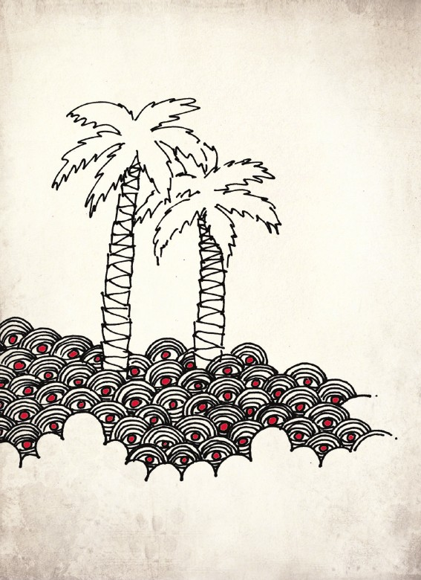
فاطمۀ زهرا برای احقاق حق خویش به پا خاست. آن حضرت این کار در چند مرحله انجام داد:
در ابتدا با عنوان اینکه «اینجا ملک من است» طرح دعوا کرد که رسول خدا فدک را به وی بخشیده است. این بخشش را اصطلاحاً نحله می‌گویند. پس از آنکه این مطلب را غصب کنندگان نپذیرفتند، فاطمۀ زهرا حقش را با عنوان ارث مجدداً مطالبه کرد.

پنجره:
چرا فاطمۀ زهرا حق خود را به دو گونه مطالبه کرد: یک بار به‌عنوان هبه و نحله و یک بار به‌عنوان ارث؟ بین این دو تناقض نیست؛ چون وی وقتی مطالبۀ میراث کرد که ادعای مالکیتش به‌عنوان اینکه فدک هبۀ رسول خدا به اوست، پذیرفته نشده بود. بنابراین، آن حضرت درخواستش را در دو مرحله مطرح کرد؛ نه در یک مرحله.
باید دانست که ارث‌بری به‌معنای بقای ملکیت رسول خدا بر اموال خویش تا لحظۀ وفاتش است؛ حال‌آنکه
در فرض نحله، قطع ملکیت واهب (رسول خدا ) و اثبات ملکیت موهوبُ‌لها (فاطمۀ زهرا) مطرح است. نکتۀ مطلب در همین است: طرح دعوی ارث ازسوی فاطمۀ زهرا، در مرحلۀ دوم و پس از رد ادعای مالکیت بود.
فاطمۀ زهرا در مرحلۀ اول، مالکیت خویش را مطرح ساخت. اینجا مسئله‌ای شرعی و بلکه عقلی و عرفی مطرح است: به‌حسب قاعده، انسان مالک چیزی است که در اختیار اوست. از این فرد با عنوان ذوالید یاد می‌کنند. مثلاً از کسی‌که ساعتی در دست دارد، نمی‌خواهند دلیلی بر مالک‌بودن خویش بر ساعتش ارائه کند. اگر کس دیگری بیاید و ادعا کند که این ساعت از آن اوست، خودِ او باید برای ادعایش دلیل بیاورد. اینجاست که می‌گویند: «الْبَینَةُ عَلَی الْمُدَّعِی وَ الْیمِینُ عَلَی الْمُدَّعَی عَلَیه (من أنکر).»یعنی ادعا‌کننده باید برای ادعای خویش دلیل و بینه بیاورد و مدعی‌علیه (منکر)
تنها قسم یاد می‌کند. این حکم، همه‌جا پذیرفته‌شده است.
در قضیۀ فدک، این زمین در دسترس فاطمۀ زهرا و در تصرف آن حضرت قرار داشت؛ بنابراین او مدعی نبود. وی درحال بهره‌برداری
از زمین بود و کارگرهایش هم مشغول کار بودند. پس کسی نباید از آن حضرت دلیلی می‌خواست. آن کسی‌که این مالکیت را زیر سؤال برد، مدعی بود. او باید بینه اقامه کرده و دلیل عرضه می‌کرد. ولی دستگاه حکومتی به‌عکس عمل کرد. زمین را از کسی‌که آنجا را در تصرف خود داشت، ستاند و غصب کرد و از مالک آن، دلیل و بینه مطالبه کرد!
بنابراین، اصل درخواست اقامۀ بینه از فاطمۀ زهرا بر خلاف ضروری فقه است. کسانی‌که فدک را غصب کردند، اگر حکم را نمی‌دانستند که جهل و نادانی خود را اثبات کرده‌اند و آن خود مصیبتی است، اگر هم دانسته عمل کردند، مصیبت بزرگ‌تر است.
حضرت فاطمه  از باب مماشات و برای احقاق حق، ناچار شد دلیل بیاورد. او چند شاهد آورد: امیرمؤمنان علی‌بن‌ابی‌طالب، امام‌حسن، امام‌حسین و ام‌ایمن. ولی باز بهانه آوردند که گواهی‌دادن اینان را نپذیرفتند. شگفتا که شهادت چهار تن از افرادِ آیۀ تطهیر پذیرفته نشد. گفتند شهادت علی پذیرفته نیست؛ چون او شوهر فاطمه است و این شهادت به‌نفع اوست.حسنین هم فرزندانش هستند و شهادتشان به‌نفع او تمام می‌شود. ام‌ایمن هم زن است و شهاتش پذیرفتنی نیست!
علی‌بن‌ابی‌طالب به‌حکم آیۀ مباهلهنفس و جان رسول خدا بوده و کسی است که رسول خدا در حق او فرمود: «علی با حق است و حق با علی.»و فرمود: «علی از من است و من از علی.»و جابربن‌عبدالله انصاریو ابوسعید خدری، یاران جلیل‌القدر پیامبر درباره‌اش گفتند: «در دورۀ رسول خدا ، راه شناسایی منافقان، وجود بغض و کینۀ ایشان به علی‌بن‌ابی‌طالب بود.»آیا کلام چنین کسی کافی نبوده و شهادتش پذیرفتنی نیست؟ از فاطمه درخواست شهود و دلیل کردند
و سخنش را نپذیرفتند که عایشه درباره‌اش می‌گوید: «کسی را پس از رسول خدا راست‌گوتر از فاطمه نیافتم»و کسی‌که صدیقه است و از اصحاب کسا و از افراد و مصادیق آیۀ تطهیرو از افراد آیۀ مباهله؟
شهادت حسن و حسینی پذیرفته نیست که رسول خدا در حقشان فرمود: «سرور جوانان بهشت‌اند.»طبق روایاتِ همۀ مسلمانان، رسول خدا در حق ام‌ایمن فرمود: «او از اهل بهشت است.»و از این رو دربارۀ وی گفته‌اند: «المبشرة بالجنة» یعنی کسی‌که بشارت بهشت به او داده شده است. آیا شهادت او پذیرفته نیست؟پس غصب کنندگان، راه پذیرفتن شهادت را نیز بستند.
در مرحلۀ بعد فاطمۀ زهرا خواسته خود را به گونه دیگر مطرح ساخت؛ چون در اینجا مسئلۀ احقاق حق و مبارزه با بدعت در دین و دفاع از حریم امامت و مبارزه با غاصبان و ستمکاران بود؛ نه صرفاً رسیدن به حق مسلم خویش. فراموش نکنیم که فدک یعنی خلافت. این‌گونه باید به مسئله بنگریم: فدک تنها قطعه‌ای زمین نیست. فاطمۀ زهرا با همین مطالبۀ فدک، در واقع اساس خلافت غاصبانه را برای همیشۀ تاریخ زیر سؤال برد.
ازاین‌رو وقتی‌که مالکیت فاطمۀ زهرا بر فدک را نپذیرفتند و شهادت شهود را نیز قبول نکردند، آن حضرت از راهی دیگر وارد صحنه شد و آن، مطالبۀ ارث بود. آن حضرت درخواستش را در واقع این‌گونه
مطرح کرد: «گیریم که رسول خدا این زمین را به من نبخشیده است؛ ولی آیا می‌پذیرید که فدک در اصل ملک شخص پیامبر است؟» این را هیچ‌کس منکر نشد؛ چون همان‌طورکه گذشت، فدک از جاهایی است که برای آن جنگی واقع نشده است و به‌حکم قرآن، برگشت آن به شخص رسول خداست. «اگر این‌چنین است، پس فدک ملک پدر من است و من امروز دختر و تنها [ویراستار1] فرزند باقی‌ماندۀ اویم؛ پس به‌عنوان ارث به من می‌رسد.»

خلاصه:
فاطمۀ زهرا از دو راه حق خویش را مطالبه کرد: ۱. ادعای مالکیت و استمرار آن؛ ۲. مطالبۀ فدک به‌عنوان ارث. البته گام دوم را وقتی برداشت که مسیر اول به نتیجه نرسید.

فصل پنجم: جعل حدیث برای توجیه غصب فدک

اشاره
تصویر

تصویر

حضرت فاطمه پرسشی را این‌گونه مطرح ساخت: «ای ابوبکر، اگر بمیری، اموالت به چه‌کسی می‌رسد؟» گفت: «به فرزندانم.» فرمود: «فرزندانت از تو ارث می‌برند؛ ولی من از پدرم ارث نمی‌برم؟!»سخن حضرت فاطمه، استدلالی است قوی. بنا بر قانون ارث، هر فرزندی از پدر خویش ارث می‌برد و فرزند پیامبر از قانون عمومی ارث‌بری استثنا نشده است.

پنجره:
غصب کنندگان فدک پس از اعتراض حضرت زهرا، به جعل حدیث روی آوردند. ابوبکر به دختر رسول خدا گفت: «علت ستاندن، حدیثی است که از رسول خدا شنیدم که فرمود: ’نَحْنُ مَعَاشِرَ الْأَنْبِیاءِ لَا نُوَرِّثُ مَا تَرَکنَاهُ فَهُوَ صَدَقَةٌ.‘»یعنی ما پیامبران چیزی را به ارث نمی‌نهیم؛ آنچه از ما باقی می‌ماند، صدقه است و مربوط به عموم مسلمانان.
در پاسخ به تمسک به حدیث جعلی یادشده، پاسخ‌های گوناگونی وجود دارد. ما در اینجا به سه پاسخ بسنده می‌کنیم:
۱. فدک ارث نبود؛ بلکه نحلۀ رسول خدا به فاطمه بود؛ یعنی رسول خدا آن را در دورۀ خود به فاطمه بخشیده بود و همان زمان در اختیار فاطمه قرار داشت. حاکمان، آن را از فاطمه ستاندند و به‌خلاف قاعده، خواستار اقامۀ بینه و آوردن شهود شدند.
هنگامی‌که آنان شهادت شهود را نپذیرفتند، فاطمۀ زهرا بحث ارث را پیش کشید تا از این راه به حق خود برسد. او با تکیه بر این جهت، جهل مدعیان خلافت را به حکم مسلم قرآنی و اسلامی ثابت کرد.
پس اصل طلب بینه و درخواست اقامۀ شهود، بر‌خلاف قواعد مسلم فقهی است. در فقه ثابت است که ید، امارۀ ملکیت است و از ذوالید اقامۀ دلیل نمی‌خواهند. بلی، اگر کسی ملکیت آن را ادعا کند، باید با آوردن بینه و شهود، ادعای خود را به اثبات برساند. بنابراین، اصل طلب بینه و شهود از فاطمۀ زهرا، صحیح نبود؛ ولی حضرت برای مماشات و احقاق حق به آن تن داد.

پنجره:
در تفسیر قمیآمده است که امیرمؤمنان علی به ابوبکر رو کرد و فرمود: «تو می‌خواهی به‌خلاف حکم الهی دربارۀ مسلمانان، دربارۀ ما داوری کنی؟» گفت: «نه.» حضرت فرمود: «اگر در دست مسلمانان چیزی باشد که به ایشان متعلق است و مالک آن هستند و من ادعای ملکیت آن را بکنم، از چه‌کسی طلب بینه و اقامۀ شهود خواهی کرد؟» گفت: «از تو.» فرمود: «در این قضیه که فدک در اختیار فاطمه است، اگر کسی ادعای ملکیت آن را بکند، چه‌کسی باید اقامۀ بینه کند؟ آیا آن‌کس که زمین در اختیار اوست، باید بینه بیاورد یا اینکه مدعی مالکیت که زمین خارج از تصرف اوست، باید گواهی و شهود بیاورد؟» در واقع امیرمؤمنان با طرح این سؤال، او را خلع سلاح کرد.
۲. این حدیث خلاف صریح آیۀ قرآنی مبنی‌بر ارث‌گذاشتن پیامبران است و ما وظیفه داریم حدیث مخالف قرآن را به کنار نهیم. آن‌ها با جعل این حدیث می‌خواستند اصل باطلی را پایه‌ریزی کنند: هیچ پیامبری هیچ مالی را به ارث نمی‌گذارد و هرچه باشد، صدقه است و از آنِ خلافت و این اموال برای فقیران خرج خواهد شد! حضرت فاطمۀ
زهرا با استناد قرآنی، این مدعا را باطل اعلام کرد؛ چون این حدیث با منطوق صریح و عمومات قرآنی در تعارض است.
بنابراین طبق قاعده و بر طبق حدیث مسلم، وظیفه، رویگردانی از اینگونه احادیث است: «ما وافق کتاب الله فخذوه و ما خالف فذروه.»(به روایاتی که با قرآن موافق است، عمل کنید و آنچه مخالف قرآن است، وانهید.)
اینجا بود که حضرت فاطمۀ زهرا نهیب زد: «أترث أباک و لا أرث أبی؟! لقد جئت شیئاّ فریاّ.»(آیا تو از پدرت ارث می‌بری و من نخواهم برد؟ کار بسیار عجیب و زشتی کردی [وبه حکم خدا، نسبتی ناروا زدی.])
آن حضرت برای اثبات جعل حدیث، به آیاتی از قرآن تمسک کرد که مفاد همۀ آن‌ها ارث‌بری همۀ فرزندان از پدرانشان است: آیۀ «وَ وَرِثَ سُلَیمانُ داوُدَ»(سلیمان از داوود میراث برد.) و آیۀ: «فَهَبْ
لی مِنْ لَدُنْک وَلِیّاً یَرِثُنی وَ یَرِثُ مِنْ آلِ یَعْقُوبَ وَ اجْعَلْهُ رَبِّ رَضِیّاً»(پس ازجانب خود ولی [و جانشینی] به من ببخش که از من ارث برد و از خاندان یعقوب [نیز] ارث برد و او را ای پروردگار من، پسندیده
گردان.) و آیۀ: «یُوصیکمُ اللَّهُ فی أَوْلادِکمْ لِلذَّکَرِ مِثْلُ حَظِّ الْأُنْثَیین»(خداوند به شما دربارۀ فرزندانتان سفارش می‌کند: سهم پسر، چون سهم دو دختر است.)
۳. قسمت اول حدیث، یعنی «إِنَّا مَعَاشِرَ الْأَنْبِیاءِ لَا نُوَرِّثُ» می‌تواند معنایی داشته باشد که با آنچه آنان در پی آن بودند، مغایرت دارد، که به هیچ‌وجه به مدعای غاصبان ربطی نخواهد داشت. آن منظور در روایات ما تبیین شده است: میراث اصلی پیامبران، دانش است. یعنی شأن پیامبران این نیست که مال‌اندوزی کنند و درهم و دینار به ارث گذارند. آنچه از پیامبران به ارث گذاشته می‌شود،
علم و مسائل معنوی است. صد البته که این تفسیر به این معنا نیست که هیچ پیامبری هیچ ارث مالی به جای نگذارد.
عمدۀ اشکال در روایت ساختگی به قسمت دوم آن برمی‌گردد: «مَا تَرَکنَاهُ فَهُوَ صَدَقَةٌ».
اشکال در عبارت «ما ترکناه صدقة» این است که اگر به‌رفع خوانده شود، مفاد آن این خواهد بود که پیامبر هیچ‌چیزی از اموال خود را برای بازماندگان خود به ارث نخواهد گذاشت و تمامی آن‌ها صدقه و متعلق به فقرا خواهد بود. یعنی شأن ایشان از شأن مسلمانان عادی کمتر خواهد
بود! چراکه تمامی مسلمانان جهان اموال خود را گرچه کم باشد، به ارث خواهند نهاد؛ ولی پیامبران این حق را ندارند! این مطلب با عمومات و اطلاقات آیات قرآنی سازگار نیست؛ بنابراین این ادعا که تمام اموال باقی‌ماندۀ پیامبر صدقه بوده و متعلق به مسلمانان است، دروغی بیش نیست و چون با نص قرآن سازگار نمی‌باشد مردود است.
مضمون قسمت اول روایت با فهم صحیح مشکلی ندارد. شیخ کلینی در کافی آورده است که حضرت رسول خدا در ضمن حدیثی فرمود: «إِنَّ الْعُلَمَاءَ وَرَثَةُ الْأَنْبِیاءِ إِنَّ الْأَنْبِیاءَ لَمْ یوَرِّثُوا دِینَاراً وَ لَا دِرْهَماً وَ لَکنْ وَرَّثُوا الْعِلْمَ فَمَنْ أَخَذَ مِنْهُ أَخَذَ بِحَظٍّ وَافِر.»(عالمان وارثان پیامبران‌اند. پیامبران درهم و دیناری از خود به ارث نمی‌نهند؛ بلکه دانش را به ارث می‌نهند و هرکس از آن بهره برد، بهرۀ فراوان برده است.) مقصود این روایت این نیست که اگر پیامبری صد درهم و دینار از خود ارث گذارد، فرزندان وی هیچ حقی در آن نداشته باشند؛ بلکه مقصود این است که میراث اصلی پیامبران دانش است. هرکس از آن بهره برد، بهرۀ فراوان خواهد برد.
پس این روایت در مقام این نیست که بفرماید هیچ پیامبری هیچ ارث مالی از خود به جا نمی‌گذارد؛ بلکه بیان می‌کند که مقام و شأن پیامبر الهی اقتضا می‌کند میراث اصلی به‌جامانده از وی، میراث علمی و معنوی باشد. این میراث در اختیار همۀ پیروان او خواهد بود؛ نه اینکه
بخواهد میراث مالی را نفی کند که به‌طور طبیعی هر فردی آن را برای خویشان خود به جا می‌گذارد. این میراث عمومی معنوی با میراث خصوصی مادی ایشان منافات ندارد. پس آن اشکالی که در حدیث جعلی است، بیشتر به قسمت دوم آن برمی‌گردد. مفاد این قسمت، نفی میراث خصوصی مادی ایشان است.

خلاصه:
حدیث «نَحْنُ مَعَاشِرَ الْأَنْبِیاءِ لَا نُوَرِّثُ مَا تَرَکنَاهُ فَهُوَ صَدَقَةٌ» جعلی است؛ چون با حکم صریح قرآن کریم نمی‌سازد و هر حدیثی که با قرآن نسازد، درخور اعتماد نیست. فرزندان پیامبر همچون دیگر مردم، در حکم ارث برابرند. اضافه بر آن، تمسک به این حدیث در جای خود نیست؛ چون در واقع فدک را رسول خدا در دورۀ خود به فاطمۀ زهرا بخشیده بود؛ نه اینکه پس از وی به‌عنوان ارث در اختیار وی قرار گیرد.

فصل ششم: سرنوشت فدک

اشاره
تصویر

تصویر
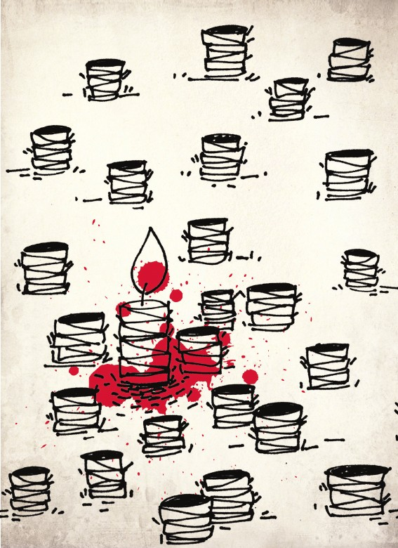
غاصبان فدک، به‌بهانۀ اینکه این ملک از آن مسلمانان است، آن را به‌زور ستاندند؛ ولی سرانجام، فدک به دست چه‌کسانی افتاد؟ آیا مستمندان و فقیران از آن بهره بردند؟ آیا در خدمت مصالح عمومی مردم قرار گرفت؟ پاسخ منفی است.
آنان ابتدا آن را به سه قسمت تقسیم کردند: یک‌سوم آن را در اختیار مروان و ثلث دیگر را در اختیار عمرو‌بن‌عثمان قرار دادند و آخرین ثلث را به یزید دادند.آنان در مرتبۀ دیگر، همه را به مروان‌بن‌حکم دادند.

پنجره:
چگونه است که فدک برای مروان و بنی‌امیه حلال می‌شود و برای فاطمه حرام؟ مگر نگفتند که فدک، صدقه است و متعلق به مسلمانان، پس چرا ستمکاران آن را بین خود تقسیم کردند؟! آیا فدک برای فاطمۀ زهرا نیست و برای بنی‌امیه و بنی‌مروان است؟
به هر حال در یک مرحله همۀ فدک را به مروان‌بن‌حکم دادند! بلاذری آورده است که فدک را به‌علاوۀ خمس مال آفریقا به مروان‌بن‌حکم دادند!شگفتا، فدک را از دخت رسول خدا ستاندند و به مروان دادند که رانده‌شدۀ رسول خدا بود. آنجا دیگر نه بخششی از رسول خدا بود و نه ارثی در کار! پس از آن، مروان همۀ فدک را به فرزندش داد تا آنگاه که نوبت به عمربن‌عبدالعزیز رسید. او چون از واقعیت غصب آگاه بوده و چه‌بسا مصالح خاص سیاسی هم مدنظرش بود، فدک را به حسن مثنی، فرزند امام‌حسن‌مجتبی باز گرداند. عمربن‌عبدالعزیز اولین کسی است که فدک را به نوادگان فاطمۀ زهرا برگرداند.
پس از آن، داستان غصب فدک و بازپس‌دادن آن چندین بار تکرار شد تا دورۀ هارون‌الرشید رسید و آن گفت‌وگوی حساس بین امام‌کاظم و هارون‌الرشید دربارۀ تعیین حد و مرز فدک واقع شد.این گفت‌وگو در ادامه خواهد آمد.
مأمون عباسی خود دانشمند بود و اهل مطالعه. او گرچه ستمکار و غاصب بود، ولی اهل فهم و اندیشه و برخوردار از شم سیاسی بود. او با انگیزۀ شکستن ابهت امام‌رضا مجالس علمی ترتیب
می‌داد؛ ولی تمامی این مجالس به‌نفع امام‌رضا تمام شد.
در یکی از این مجالس، حضرت امام رضا فرمود: «وقتی آیۀ«و آت ذا القربی حقه»نازل شد، رسول خدا فرمود: «فاطمه را فرا خوانید که به نزدم بیاید.» فاطمۀ زهرا را فرا خواندند. آن حضرت آمد. رسول خدا فرمود: «ای فاطمه.» فرمود: «بله.» رسول خدا گفت: «این فدک از جاهایی است که برای تصرف آن هیچ جنگی درنگرفته است. فدک متعلق به شخص من است و مسلمانان در آن هیچ حقی ندارند. من آن را برای تو و فرزندانت قرار دادم.»
پس از آن مأمون عباسی دانشمندان را جمع کرد و پرسید: «آیا شما شهادت علی‌بن‌ابی‌طالب و حسنین بر ادعای فاطمه را می‌پذیرید؟» گفتند: «آری.» پرسید: «آیا سخن و شهادت ام ایمن را که به شهادت رسول خدا زن بهشتی است، قبول دارید؟» گفتند: «آری.» گفت: «با این‌همه، آیا باز تردیدی دربارۀ مالکیت فاطمه به خود راه می‌دهید؟» گفتند: «نه.» آنجا بود که مأمون پس از گرفتن اقرار از ایشان، دستور داد که فدک را به فرزندان فاطمه باز گردانند.

خلاصه:
فدک را به‌بهانۀ اینکه صدقه و ملک عمومی مسلمانان است، از فاطمۀ زهرا به‌زور ستاندند؛ ولی بعدها در اختیار مروان و یزید و بنی‌امیه و بنی‌مروان قرار دادند. شگفتا، فدک برای فاطمه و فرزندانش حرام است ولی برای مروان و بنی‌مروان و بنی‌امیه حلال؟
اولین کسی‌که فدک را به فرزندان فاطمه پس داد، عمربن‌عبدالعزیز بود. پس از وی نیز بارها فدک غصب شده و پس داده شد. مأمون عباسی نیز با گرفتن اقرار از علما و فقهای دوران خویش، فدک را باز گرداند.

فصل هفتم: خطبۀ فدکیه و راز تکیه بر فدک

اشاره
تصویر

تصویر
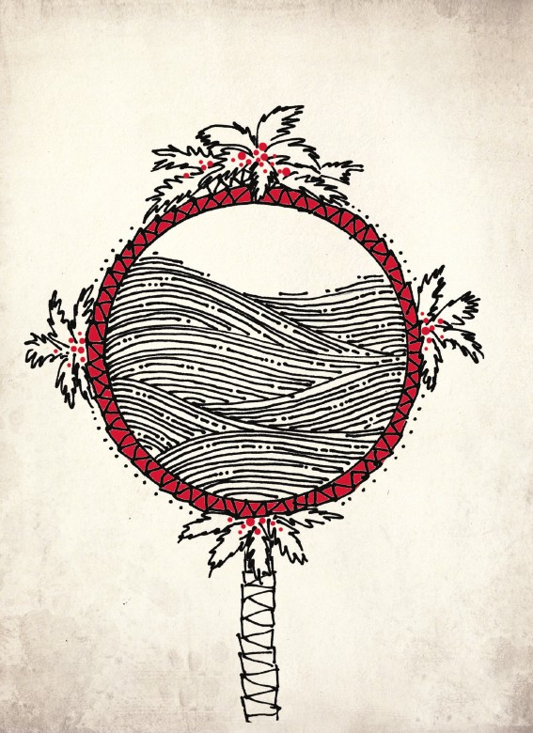
خطبۀ فدکیۀ حضرت فاطمۀ زهرا دربردارندۀ اصول معرفتی و عقیدتی اسلامی است. این خطبه با نگاهی ژرف به مسائل گوناگون فقهی و تاریخی و جامعه‌شناسی و با تکیه بر منطق قرآنی و عقلی و تاریخی و با نهایت استواری و دلیری، شیوا و رسا ایراد شد. جا دارد میلیون‌ها نسخه از آن، در زبان‌های زنده جهان منتشر شده و کتاب‌ها در شرح آن نگاشته شود. اگر هیچ سخنی از آن بانوی اول بشریت، جز این خطبه نداشتیم، برای شناخت ومعرفی آن بزرگوار سندی بس قوی بود.
خطبۀ فدکیه، سخنان حضرت فاطمۀ زهرا با زنان مهاجر، مبارزۀ منفی مستمر آن حضرت، قهر و سخن‌نگفتن ایشان با ستمگران، گریۀ پیوسته او، ساخت بیت‌الاحزان در بقیع، ابراز ناخشنودی از غاصبان با وصیت به غسل و کفن و دفن شبانه، مخفی نگاه‌داشتن محل قبر او ، همه برای رساندن پیام آن مظلومۀ عالم است. به‌یقین اگر آن جرقه ای که فاطمۀ زهرا زد، نمی‌بود، سیاست حاکم و قلم‌به‌مزدان مزدور، تمامی آثار جنایت را پاک کرده بودند و وقایع مسلم را وارونه به خورد مردم داده بودند.
از اینجا معلوم می‌شود که زنده‌نگاه‌داشتن ایام فاطمیه از چه اهمیت
والایی برخوردار است. این‌گونه، فاطمه چراغ هدایت را برای همیشۀ تاریخ روشن کرد. این روشنگری اوست که با عملکرد و موضع‌گیری تاریخی خود، و با ایجاد سؤال در ذهن پژوهشگران و اندیشوران و مردم، آنان را به بازخوانی و واکاوی این جریان مهم تاریخی فرا می خواند. فدک فراتر از تکه‌ای زمین است.
اضافه بر این، چندین مطلب دیگر نیز دراین‌زمینه درخور توجه است: اینکه خانمی بزرگوار برای احقاق حق خویش برخیزد و یک‌تنه در برابر حاکمان قد علم کند و آنان را به چالش اندازد، نفس این کار مایۀ افتخار همۀ مسلمانان است. آن حضرت خطبه‌ای رسا و شیوا را در نهایت شیوایی ورسایی ایراد کرد که دربردارندۀ مضامین والای معارف دین، چون توحید و نبوت و امامت و فلسفۀ احکام و مسائل جامعه‌شناسی وسیاسی روز است. تمام این‌ها دنبالۀ فدک است. بنابراین فدک عنوانی است برای بسیاری از مسائل دیگر. تکیه بر فدک یعنی راه تشخیص حق از باطل. فدک آینۀ تمام‌نمای ولایت است. غصب فدک یعنی غصب خلافت و ایجاد فشار مالی و اقتصادی بر خاندان عترت وطهارت.
شاهد بر این سخن که فدک در واقع آینۀ امامت غصب‌شده است، گفت‌وگویی است که بین هارون‌الرشید و امام‌کاظم دربارۀ حد و مرز فدک واقع شده و تاریخ، آن را نقل کرده است.

پنجره:
ابن‌شهرآشوب نقل می‌کند که روزی هارون به حضرت امام‌موسی‌کاظم گفت: «محدودۀ فدک را معین کن تا آن را باز گردانم.» آنان خودشان به‌خوبی می‌دانستند که در این قضیه به فاطمۀ زهرا و فرزندانش ستمی آشکار شده است. حضرت فرمود: «اگر معین کنم، نخواهید داد.» گفت: «خیر، خواهم داد.»
حضرت مرزبندی آن را به‌گونه‌ای معین ساخت که گسترۀ تمام حکومت پهناور اسلامی آن روز را فرا می‌گرفت. فرمود: «یک حد آن عدن [در یمن] است؛ یک سمت آن به سمرقند می‌رسد؛ سمت سوم آن به آفریقا می‌رسد؛ سمت آخر آن به ارمینیا.» رنگ چهرۀ هارون دگرگون و سیاه شد؛ به‌گونه‌ای که غضب کرد و گفت: «دیگر جایی برایم باقی نمی‌ماند. پس برخیز و بر جای من بنشین!»حضرت امام موسی‌بن‌جعفر نقشۀ جغرافیایی مملکت پهناور خلافت اسلامی دورۀ هارون عباسی را کشید و فرمود: «این، حد فدک است. دیدی گفتم اگر حد آن را معین کنم، نمی‌دهی؟!»
البته می‌دانیم که فدکِ بخشیده‌شده به فاطمۀ زهرا این وسعت
را نداشت. پس منظور امام از این مرزگذاری چیست؟ مقصود همان است که عرض شد: فدک یعنی آینۀ تمام‌نمای امامت و خلافت حقه. فدک یعنی خلافت غصب‌شده. پس از این گفت‌وگو بود که هارون کینۀ امام را بیشتر به دل گرفته و تصمیم به قتل امام گرفت.
این روایت به‌خوبی روشن می‌سازد که فدک چیست؟ و علت تکیه بر فدک کدام است؟ فدک یعنی سند حقانیت امامت راستین و بطلان جریان مقابل. پس مطالبۀ فدک یعنی مطالبۀ خلافت و حکومت غصب‌شده و به چالش کشاندن کرسی‌نشینان و اثبات اینکه باید این مسند در اختیار اهلش باشد و بس.
و این، راز تکیه بر جریان فدک است؛ وگرنه خود فدک که برای آن بزرگان چیزی به حساب نمی‌آید. در نامۀ ۴۵ نهج البلاغه، حضرت امیرمؤمنان علی خطاب به استاندار خویش، عثمان‌بن‌حنیف، نوشته است: «ما زیر این آسمان کبود، فدکی داشتیم که اینان تاب نداشتند در اختیارمان باشد.» عبارت حضرت این است:
بَلَی کانَتْ فِی أَیدِینَا فَدَک مِنْ کلِّ مَا أَظَلَّتْهُ السَّمَاءُ فَشَحَّتْ عَلَیهَا نُفُوسُ قَوْمٍ وَ سَخَتْ عَنْهَا نُفُوسُ قَوْمٍ آخَرِینَ وَ نِعْمَ الْحَکمُ اللَّهُ وَ مَا أَصْنَعُ بِفَدَک وَ غَیرِ فَدَک وَ النَّفْسُ مَظَانُّهَا فِی غَدٍ جَدَثٌ تَنْقَطِعُ فِی ظُلْمَتِهِ آثَارُهَا وَ تَغِیبُ أَخْبَارُهَا وَ حُفْرَةٌ لَوْ زِیدَ فِی فُسْحَتِهَا وَ أَوْسَعَتْ یدَا حَافِرِهَا لَأَضْغَطَهَا الْحَجَرُ وَ الْمَدَرُ وَ سَدّ
فُرَجَهَا التُّرَابُ الْمُتَرَاکمُ.
آری، از میان آنچه آسمان بر آن سایه افکنده است، تنها فدک در اختیار ما بود که گروهی بر آن‌هم بخل و حسادت ورزیدند و گروه دیگری آن را سخاوتمندانه رها کردند [و از دست ما خارج شد.] بهترین حاکم خداست. مرا با «فدک» و غیرفدک چه کار، درحالی‌که جایگاه فردای هرکس قبر اوست که در تاریکی آن، آثارش محو و اخبارش ناپدید می‌شود؟ قبر حفره‌ای است که هرچه بر وسعت آن افزوده شود و دست حفرکننده بازتر باشد، سرانجام، سنگ و کلوخ آن را پر کرده و جاهای خالی آن را خاک‌های انباشته مسدود می‌کند.

خلاصه:
خطبۀ فدکیۀ حضرت فاطمۀ زهرا دربردارندۀ اصول معرفتی و عقیدتی اسلامی است. این خطبه با نگاهی ژرف به مسائل گوناگون فقهی و تاریخی و جامعه‌شناسی و با تکیه بر منطق قرآنی و عقلی و تاریخی و با نهایت استواری و دلیری، شیوا و رسا ایراد شده است.

سخن آخر
۱. فدک طبق آیۀ شریفهو براساس اقرار علمای مسلمان، فیء بوده وبه شخص رسول خدا تعلق داشته است؛ چون مسلمانان برای به‌دست‌آوردن آن زحمتی به جان نخریده و جنگی نکرده بودند، فدک جزء غنائم به شمار نمی رفت.
۲. پیامبر اسلام ، به دستور خداوند، فدک را به فاطمۀ زهرا بخشید. شیعه وبزرگانی از اهل سنت، مثل فخر رازی و زمخشری و سیوطی، این مطلب را ذیل آیۀ شریفۀ «وَ آتِ ذَا الْقُرْبی حَقَّه»آورده‌اند. این سرزمین همان زمان در اختیار فاطمۀ زهرا قرار گرفت.
۳. پس از غصب خلافت، به‌منظور ازبین‌بردن منبع مالی امامت حقه و ایجاد فشار اقتصادی بر خاندان رسالت، فدک را غصب کردند.
۴. فاطمۀ زهرا برای دادخواهی و مبارزه با ظلم به پا خاست و مسیر خود را از دو راه پیمود: راه اول: استمرار مالکیت؛ راه دوم: مطالبۀ ارث.
۵. پس از غصب فدک و جواب مثبت‌ندادن به برهان قوی، فاطمه
زهرا مبارزۀ منفی پیوسته‌ای را در قالب قهر و خشم آغاز کرد. این مبارزه تا دم مرگ آن حضرت ادامه پیدا کرد. آن حضرت دیگر با حاکمان سخنی نگفت. مسلم و بخاری نقل کرده‌اند: «فوجدت فاطمة علی أبی بکر فلم تکلمه حتی توفیت.»(فاطمه بر ابوبکر خشم گرفت و تا دم مرگ با وی سخنی نگفت.)
۶. وصیت عجیب فاطمه به غسل و کفن و دفن شبانه و رضایت‌ندادن آن حضرت به حضور حاکمان در تشییع پیکرش و نماز بر آن، پیامی بزرگ و رسا برای همیشه تاریخ دارد. مخفی‌ماندن قبر فاطمه استمرار قهر و خشم وی است. آنان به بهانۀ خواندن نماز بر آن، می‌خواستند این سلاح برّان فاطمه را کُند سازند. در آنجا خشم و غضب امیرمؤمنان علی‌بن‌ابی‌طالب مانع شد. این مخفی‌ماندن قبر فاطمه ادامه پیدا خواهد کرد تا ذهن حقیقت‌جویان را به‌گونه‌ای به خود مشغول سازد که به واقعیت برسند.
7.
بی‌تردید اگر جریان فاطمۀ زهرا بدون هیچ تعصبی، خوب واکاوی و شکافته شود، مسیر حق از باطل جدا و شناخته می‌شود و جویندگان حق، مسیر صحیح را خواهند یافت.
تصویر
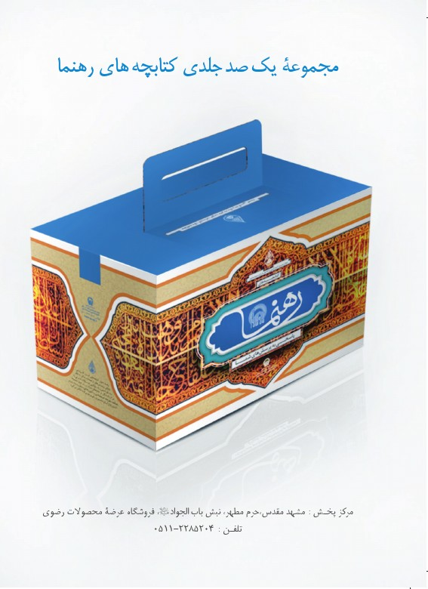
تصویر
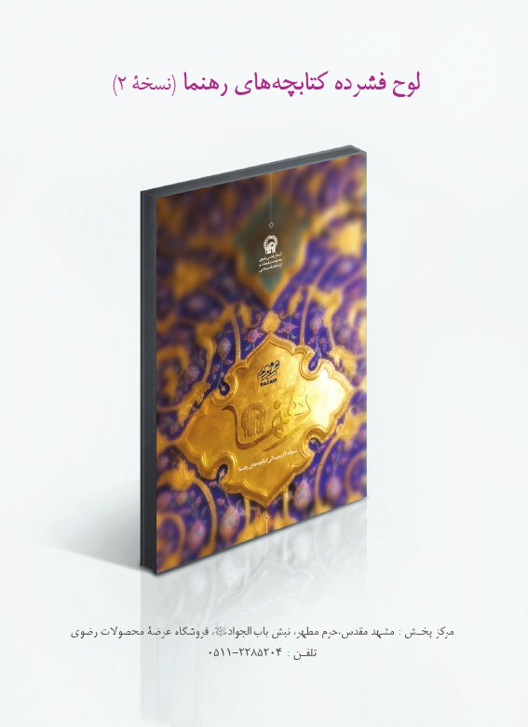
تصویر
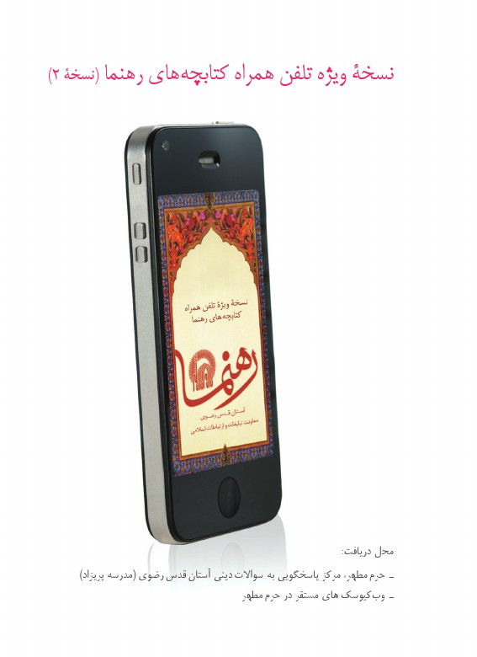

ghaemiyeh.com

. بدائع الصنائع، ج۷، ص۱۱۶.
. سرخسی، المبسوط، ج۱۲، ص۲۹.
. شرح نهج البلاغه، ج۱۶، ص۲۱۰.
. الدر المنثور، ج۸، ص۹۹.
. فتوح البلدان، ج۱، ص۳۴، شمارۀ۱۰۷ و ص۳۶، شمارۀ۱۱۶و۱۱۷ و ص۳۷، شمارۀ۱۱۹.
. حشر، ۶.
. نک: التبیان، ج۹، ص۵۴۶؛ مجمع البیان، ج۹، ص۴۳۱؛ المیزان، ج۱۹، ص۲۰۳.
. نک: شافعی، احکام القرآن، ج۱، ص۱۵۳؛ طبری، جامع البیان، ج۲۸، ص۴۵و۵۰؛ تفسیر الثعلبی، ج۹، ص۲۷۲و۲۷۳؛ تفسیر السمعانی، ج۵، ص۳۹۹؛ تفسیر البغوی، ج۴، ص۳۱۷؛ ابن‌عربی، احکام القرآن، ج۲، ص۴۰۷؛ ابن‌جوزی، زاد المسیر، ج۷، ص۳۳۶؛ الدر المنثور، ج۶، ص۱۸۹؛ تفسیر الآلوسی، ج۲۸، ص۴۴و۵۶.
. اسراء، ۲۶.
. تفسیر ابی السعود، ج۵، ص۱۵۴.
. التفسیر الکبیر، ج۲، ص۱۴۵.
. الکشاف، ج۲، ص۶۴۶.
. اسراء، ۲۶.
. اسراء، ۲۶.
. الدر المنثور، ج۴، ص۱۷۷.
. تفسیر البحر المدید، ج۷، ص۲۰۳.
. اسراء، ۲۶.
. مجموعۀ رسائل الامام الغزالی، رسالۀ «سر العالمین و کشف ما فی الدارین»، ص۴۸۳.
. نهج البلاغه، خطبۀ۳ (شقشقیه).
. او در دفاع از حریم رسالت، یاور پدر بزرگوار خود در مکه و مدینه بود. در مکه بااینکه خردسال بود، در مسجدالحرام از پدر دفاع کرد. در مدینه، در جنگ‌های احد و خندق کمک پدر بود. پس از فقدان پدر، بزرگ‌مدافع حریم ولایت شد. نقش برجستۀ سیاسی آن حضرت در مقابله با دستگاه حاکم با فراخوانی یاران برای یاری‌رسانی به اول‌مظلوم عالم، علی‌بن‌ابی‌طالب آغاز و پس از غصب فدک پررنگ‌تر شد.
. نک: الکافی، ج۷، ص۳۶۱، ۴۱۵؛ من لایحضره الفقیه، ج۳، ص۳۲و۶۵؛ تهذیب الاحکام، ج۶، ص۲۲۹ و ج۱۰، ص۱۶۶؛ وسائل الشیعة، ج۱۸، ص۴۴۳ و ج۲۷، ص۲۲۳؛ جامع احادیث الشیعة، ج۲۵، ص۵۳و۵۶؛ صحیح بخاری، ج۳، ص۱۴۶؛ سنن ابن ماجه، ج۲، ص۷۷۸؛ سنن الترمذی، ج۲، ص۳۹۸، ۳۹۹.
. إن کنت تدری فتلک مصیبة، و إن کنت لا تدری فالمصیبة أعظم.
. شیخ مفید، حدیث نحن معاشر الانبیاء لا نورث، ص۲۷؛ علامه‌حلی، نهج الحق، ص۲۷۰؛ سیدبن‌طاووس، الطرائف، ص۲۵۳.
. همان.
. آل‌عمران، ۶۱.
. «علی مع الحق و الحق مع علی» (نک: تاریخ بغداد، ج۱۴، ص۳۲۲؛ تاریخ مدینة دمشق، ج۴۲، ص۴۴۹).
. «علی منی و أنا منه» (نک: مسند الامام أحمد، ج۴، ص۱۶۴و۱۶۵؛ سنن ابن ماجة، ج۱، ص۴۴؛ سنن الترمذی، ج۵، ص۳۰۰؛ نسائی، فضائل الصحابه، ص۱۵؛ مصنف ابن أبی شیبة، ج۷، ص۴۹۵و۵۰۴؛ نسائی، السنن الکبری، ج۵، ص۴۵و۱۲۶؛ مسند أبی یعلی، ج۱، ص۲۹۳؛ طبرانی، المعجم الکبیر ج۴، ص۱۶؛ الجامع الصغیر، ج۲، ص۱۷۷؛ کنز العمال، ج۱۱، ص۶۰۳، ج۱۳، ص۱۴۲).
. طبرانی، المعجم الاوسط، ج۲، ص۳۲۸؛ ابن‌عبد البر، الاستذکار، ج۸، ص۴۴۶.
. ابن‌عساکر، تاریخ مدینة دمشق، ج۴۲، ص۲۸۵.
. محب‌الدین طبری، ذخائر العقبی، ص۴۴؛ ابن‌عبد البر، الاستیعاب، ج۴، ص۱۸۹۷؛ سیر اعلام النبلاء، ج۲، ص۱۳۱.
. احزاب، ۳۳.
. آل‌عمران، ۶۱.
. «ان الحسن و الحسین سیدا شباب أهل الجنة» (نک: مسند الامام احمد، ج۳، ص۶۲تا۶۴و۸۲ و ج۵، ص۳۹۱و۳۹۲؛ سنن ابن ماجه، ج۱، ص۴۴؛ سنن ترمذی، ج۵، ص۳۲۱و۳۲۶؛ نسائی، فضائل الصحابة، ص۳۰و۵۸؛ المستدرک علی الصحیحین، ج۳، ص۱۶۷و۳۸۱ و ج۴، ص۲۶۸؛ ذخائر العقبی، ص۹۲).
. الطبقات الکبری، ج۸، ص۲۲۴.
. نک: مسند احمد، ج۱، ص۱۰؛ الطبقات الکبری، ج۲، ص۳۱۴؛ السقیفة و الفدک، ص۱۰۸؛ شرح نهج البلاغه، ج۱۶، ص۱۸؛ کنز العمال، ج۵، ص۵۸۵؛ البدایة و النهایة، ج۵، ص۳۰۹.
. صحیح بخاری، ج۴، ص۴۲؛ صحیح مسلم، ج۵، ص۱۵۳؛ سرخسی، المبسوط، ج۱۲، ص۲۹.
. نک: تفسیر قمی، ج۲،ص۱۵۶؛ ریاض المسائل، ج۱۳، ص۱۸۶.
. المقنع، ص۴۵۸.
. شرح نهج البلاغه، ج۱۶، ص۲۵۱.
. نمل، ۱۶.
. مریم، ۵و۶.
. نساء، ۱۱.
. کلینی، الکافی، ج۱، ص۳۵، باب ثواب العالم و المتعلم، حدیث۱.
. شرح نهج البلاغه، ج۱۶، ص۲۱۶.
. انساب الأشراف، ج۵، ص۲۵.
. یاقوت حموی، معجم البلدان، ج۴، ص۲۳۹.
. المناقب، ج۳، ص۴۳۵.
. اسراء، ۲۶.
. عیون اخبار الرضا، ص۲۳۳.
. تاریخ یعقوبی، ج۲، ص۴۶۹.
. المناقب، ج۳، ص۴۳۵.
. همان؛ بحار الانوار، ج۲۹، ص۲۰۱.
. نهج البلاغه، ج۳، ص۷۱، نامۀ۴۵.
. «وَ ما أَفاءَ اللَّهُ عَلی رَسُولِهِ مِنْهُمْ فَما أَوْجَفْتُمْ عَلَیهِ مِنْ خَیلٍ وَ لا رِکابٍ وَ لکنَّ اللَّهَ یسَلِّطُ رُسُلَهُ عَلی مَنْ یشاءُ وَ اللَّهُ عَلی کلِّ شَی‌ءٍ قَدیرٌ» (حشر، ۶) (آنچه خدا از دارایی‌شان (یهودیان) به پیامبر خود غنیمت داد، آن نبود که شما با اسب یا شتری بر آن تاخته بودید؛ بلکه خدا پیامبرانش را بر هرکه بخواهد، مسلط می‌سازد و خدا بر هرچیزی قادر است.)
. اسراء، ۲۶.
. صحیح بخاری، ج۵، ص۸۲؛ صحیح مسلم، ج۵، ص۱۵۴.

